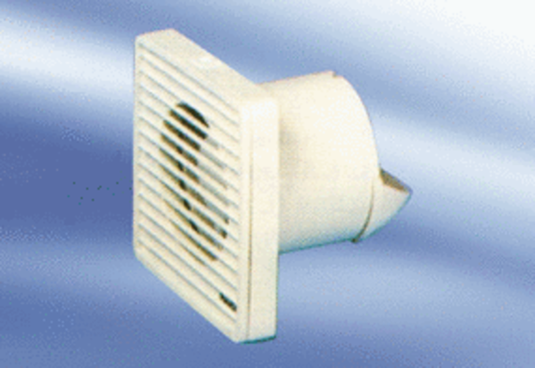Kishelyiség ventilátor ECA 10-1 VZCsomagolási egység: 1 darabVálaszték:
Termékszám: 080018Gyártó: MAICO

